**ĐÈN TUÝP PANASONIC**

Đèn tuýp LED Panasonic là giải pháp hoàn hảo trong việc tiết kiệm năng lượng, giảm chi phí về điện năng tiêu thụ và tiết kiệm cả về không gian lắp đặt.

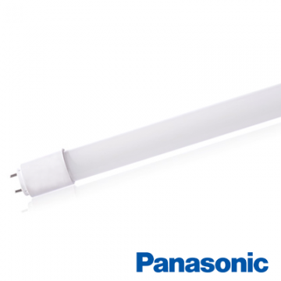

Thiết kế với nắp che bằng nhựa đục Acrylic chống va đập, chống trầy, ngăn bụi và côn trùng xâm nhập. Các bóng có thể dễ dàng nối tiếp nhau tùy theo vị trí, mục đích lắp đặt. Đèn tuýp LED Panasonic được sử dụng phổ biến trong các công trình chiếu sáng dân dụng, khu nhà xưởng sản xuất, tòa nhà văn phòng với ưu điểm ánh sáng liên tục, thân thiện với thị giác người sử dụng.

